Matematika 2.C - Počítame do 100
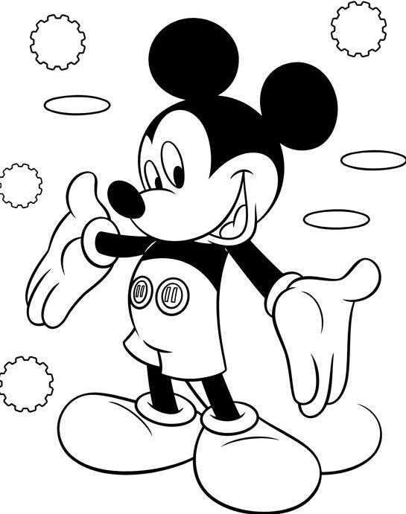

1. Napíš, o koľko sa zväčšilo alebo zmenšilo číslo
(dopíš aj znamienko + alebo –):

69
55
56
83
86
47
41
32
60
39
29
25

2. Máš 28 červených a 10 modrých balónikov. Pri hre 6 (4 červené a 2 modré) prasklo. Koľko balónikov ostalo
?

=

=

Ostalo ......... balónikov.

3. Líška naháňala na dvore 58 kuriatok. Keď to
gazdiná uvidela, okamžite zavrela do kurína 20 a potom
ešte 6. Koľko kuriatok pobehuje ešte na dvore?

=

=

Na dvore pobehuje ešte ......... kuriatok.

